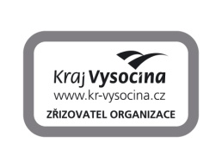
Pedagogicko-psychologická poradna a Speciálně
pedagogické centrum Vysočina
třída Legionářů 6, 586 01 Jihlava
pracoviště: Nad Tratí 335, 580 01 Havlíčkův Brod
telefon: 569 422 171, 722 964 003, e-mail: ppp@hbnet.cz

Pracovní schůzka pro výchovné poradce, zájemce z řad ředitelů škol, pedagogů
Program:
1/ Aktuální otázky k inkluzi (novelizace vyhlášky o vzdělávání žáků se speciálními vzdělávacími potřebami a žáků nadaných č.27/2016)
– PhDr. Věra Trávníková

2/ Konzultace, diskuze – vyhodnocení podpůrných opatření
- pracovníci PPP Havlíčkův Brod

Termín: 8. 11. 2017 14,00 -16,00
Místo: Úřad práce Havlíčkův Brod, Jihlavská 42

Přihlášky zasílejte prosím do 4.11. 2017 na adresu: dankova@hbnet.cz
Na setkání s Vámi se těší Mgr. Eva Stloukalová a Mgr. Ilona Daňková.

Přihláška

Jméno a příjmení:…………………………………………………………………………………
Pracoviště:…………………………………………………………………………………………
Telefon:……………………………… e-mail:…………………………………………

V……………………………………… Podpis:………………………………………

